МУНИЦИПАЛЬНОЕ БЮДЖЕТНОЕ ОБЩЕОБРАЗОВАТЕЛЬНОЕ УЧРЕЖДЕНИЕ

«СОШ им. Ю.А. АБДУЛШАИДОВА с.СОГУНТЫ

НОЖАЙ- ЮРТОВСКОГО МУНИЦИПАЛЬНОГО РАЙОНА» ЧР

366221 с.Согунты e-mail: [m.t.takaev@mail.ru](mailto:m.t.takaev@mail.ru)

ул. А.Кадырова,4 «А» тел. 8(905)000-67-37

**Информация**

о проведенных мероприятиях, направленных на повышение грамотности детей и учащихся в области обеспечения безопасности населения на транспорте и безопасности дорожного движения

1.Ежедневно классные руководители 1-4 классов проводят минутки безопасности дорожного движения (охват-71обучающихся)

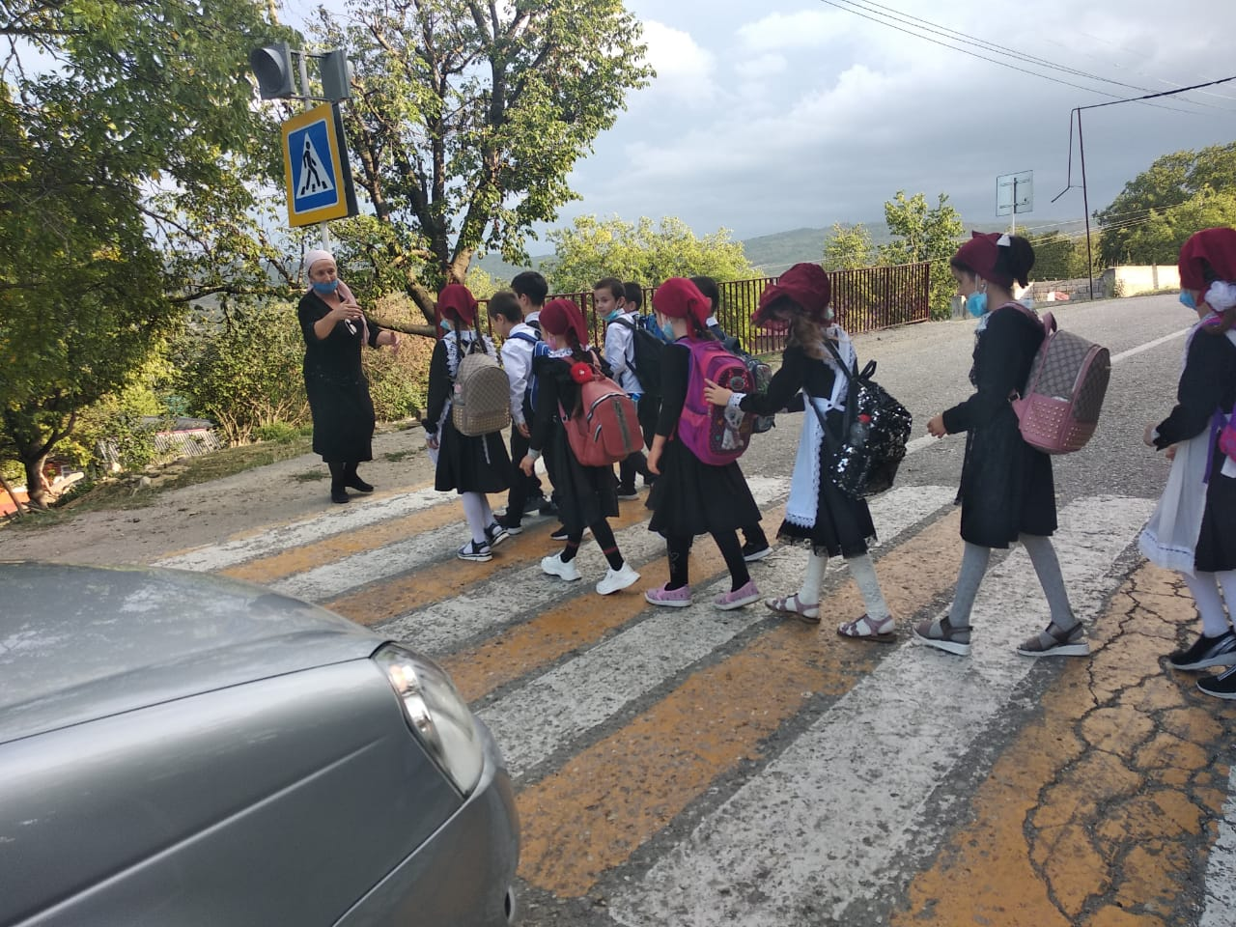

2. 12.10.2020г классный час на тему «Безопасность на дорогах» в 3 провела Адамова Х.Х. (охват-25 обучающихся)

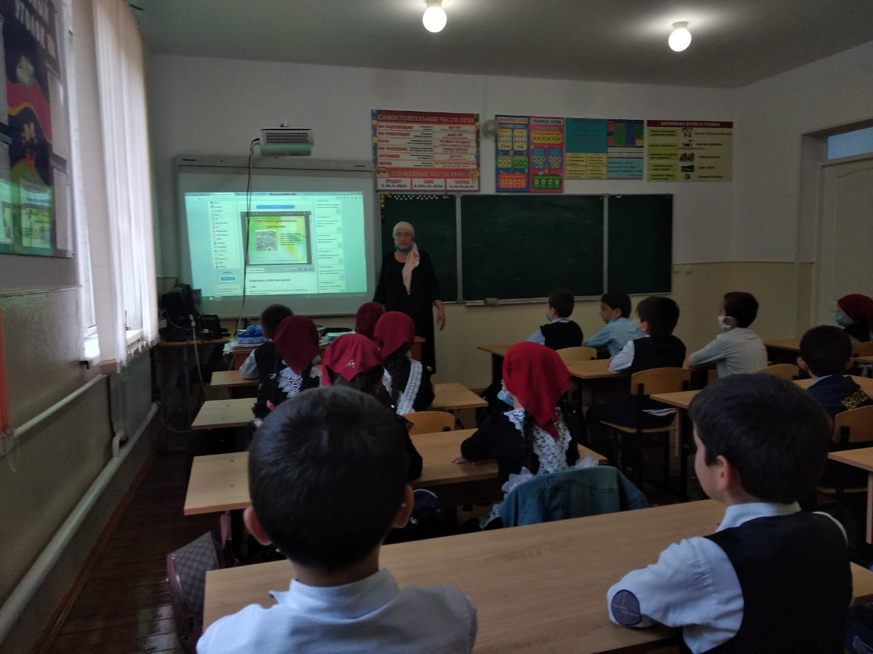

14.10.2020г Джамулуев М.Т. провел устный журнал в 10 классе на тему «Дорога-это жизнь» (охват-11 обучающихся)

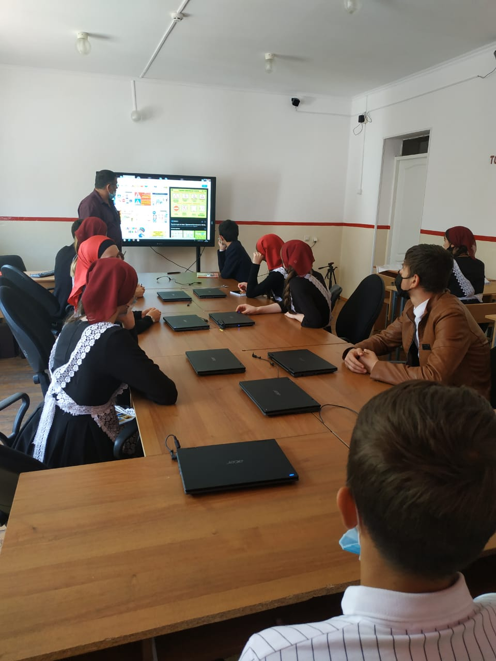

13.10.2020г Хамидова М.Х. провела беседу с обучающимися 2 класса на тему «Дорожные знаки»(охват-16 обучающихся)

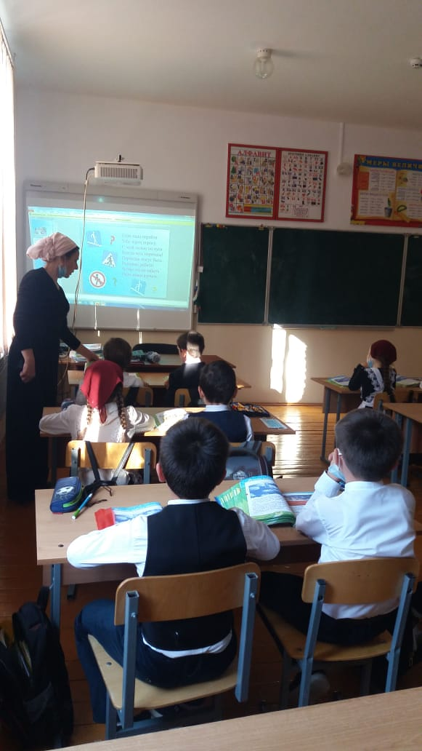

Зам. директора ВР А.Х.Хамидова